CÁC NƯỚC ĐI CỦA CÁC QUÂN

- Quân Vua:
Là quân quan trọng nhất của ván cờ, di chuyển và ăn quân từng ô một theo tất cả các hướng…Vua không thể bị ăn như những quân khác và tồn tại đến hết ván cờ.Nếu Vua của một bên nào đó bị chiếu bí thì ván cờ kết thúc và phần thắng thuộc về đối phương.

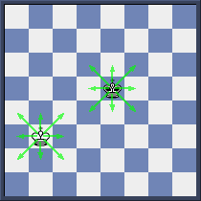
Lưu ý: Vua không thể di chuyển đến ô bị kiểm soát bởi quân đối phương hay ăn quân được bảo vệ của đối phương.

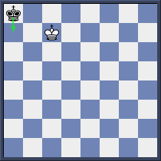

Trong thế cờ trên, Đen đến lượt đi và nước duy nhất họ có thể đi được là 1…Va7 vì các ô b7 hay b8 bị Vua Trắng kiểm soát.

Quân Hậu:

Là quân mạnh nhất trong số các quân, Hậu di chuyển và ăn quân theo đường mở, hàng ngang và đường chéo. Hậu không thể nhảy qua đầu một quân khác.

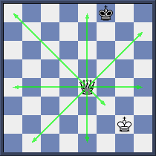

- Quân Xe :

Quân mạnh thứ hai sau Hậu, có thể di chuyển và ăn quân dọc theo đường mở và hàng ngang nhưng không thể nhảy qua đầu các quân khác.
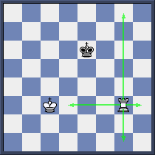

- Quân Tượng :
Di chuyển và ăn quân theo đường chéo. Vào đầu ván cờ chúng ta có Tượng ô Trắng (chỉ di chuyển trên ô Trắng) và Tượng ô Đen (chỉ di chuyển trên ô Đen). Tượng cũng không thể nhảy qua đầu quân khác được.
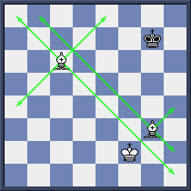
- Quân Mã :

Là quân duy nhất có thể nhảy qua đầu quân khác. Cách duy chuyển và ăn quân của Mã khá đặc biệt: hình chữ L. Điều đó có nghĩa là Mã từ ô Đen sẽ di chuyển đến ô Trắng không tiếp xúc với ô nó đứng và ngược lại.
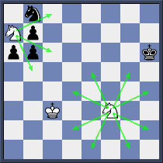

Chúng ta thấy quân Mã Trắng ở a7 vẫn có thể di chuyển được dù bị vây tứ phía. Ngoài ra, ta còn thấy quân Mã ở gần trung tâm (Mf3) có số lượng nước đi nhiều hơn hẳn quân Ma7.
- Chốt :
Chốt có số lượng nhiều nhất (8 chốt) nhưng chất lượng thấp nhất. Chốt di chuyển thẳng về phía trước nhưng lại ăn quân chéo. Ở vị trí ban đầu Chốt có thể đi 1 nước hoặc 2 nước. Sau đó Chốt chỉ có thể đi từng nước một. Chốt không thể đi lui hay đi ngang, không thể ăn lui và cũng không thể di chuyển được nếu ô trước nó bị chặn.

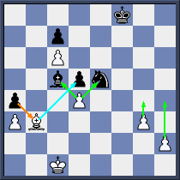

Ở hình bên chúng ta thấy chốt trắng h2 có thể di chuyển lên h3 hoặc h4 trong khi chốt g3 chỉ có thể di chuyển 1 nước. Chốt d4 có thể ăn Tc5 hoặc Me5 trong khi chốt c6 và a3 không thể di chuyển được. Đối với Đen thì chốt a4 có thể ăn quân Tb3.

